NOTE: V calculated below corresponds to only one side, only one cable:
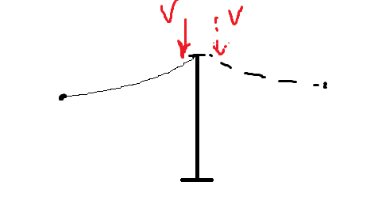

See also: catenary.py which has been tested with CIGRE brochure.

O peso próprio dos cabos condutores:
Considerando um vão gravítico de 1,000.0 m e uma tensão horizontal no cabo H = 30.00 kN, a reação vertical de cada cabo no apoio é:
V = w L / 2 (atenção: só um lado)
onde: w = 0.016 kN/m = massa do cabo por metro de comprimento;
L = 1,011.8 m = comprimento do cabo (ao longo do vão gravítico):
$L=\frac{H}{w}\sinh\left(\frac{w∙x}{H}\right)= 2\frac{H}{w}\sinh\left(\frac{w∙(0.5weight_span)}{H}\right)$
Finalmente: V = 8.08 kN. (atenção: só um lado)
O peso próprio dos cabos de guarda:
Assumindo L = vão gravítico e w = 0.00 kN/m: V = 0.00 kN. (atenção: só um lado)

Attention: PLS CADD uses the span instead of the cable length to determine the vertical reaction. So, the vertical reaction calculated above is more conservative.

